Istituto Comprensivo Statale
“Madre Teresa di Calcutta”
Via Mondolfo n. 7 - 20138 MILANO
Tel. 0288441493/4/7/8 - FAX 0288462025 - C.F. 80124350150 – Cod Min. MIIC8AN00D
e-mail: miic8an00d@istruzione.it – sito: www.mtcalcutta.it
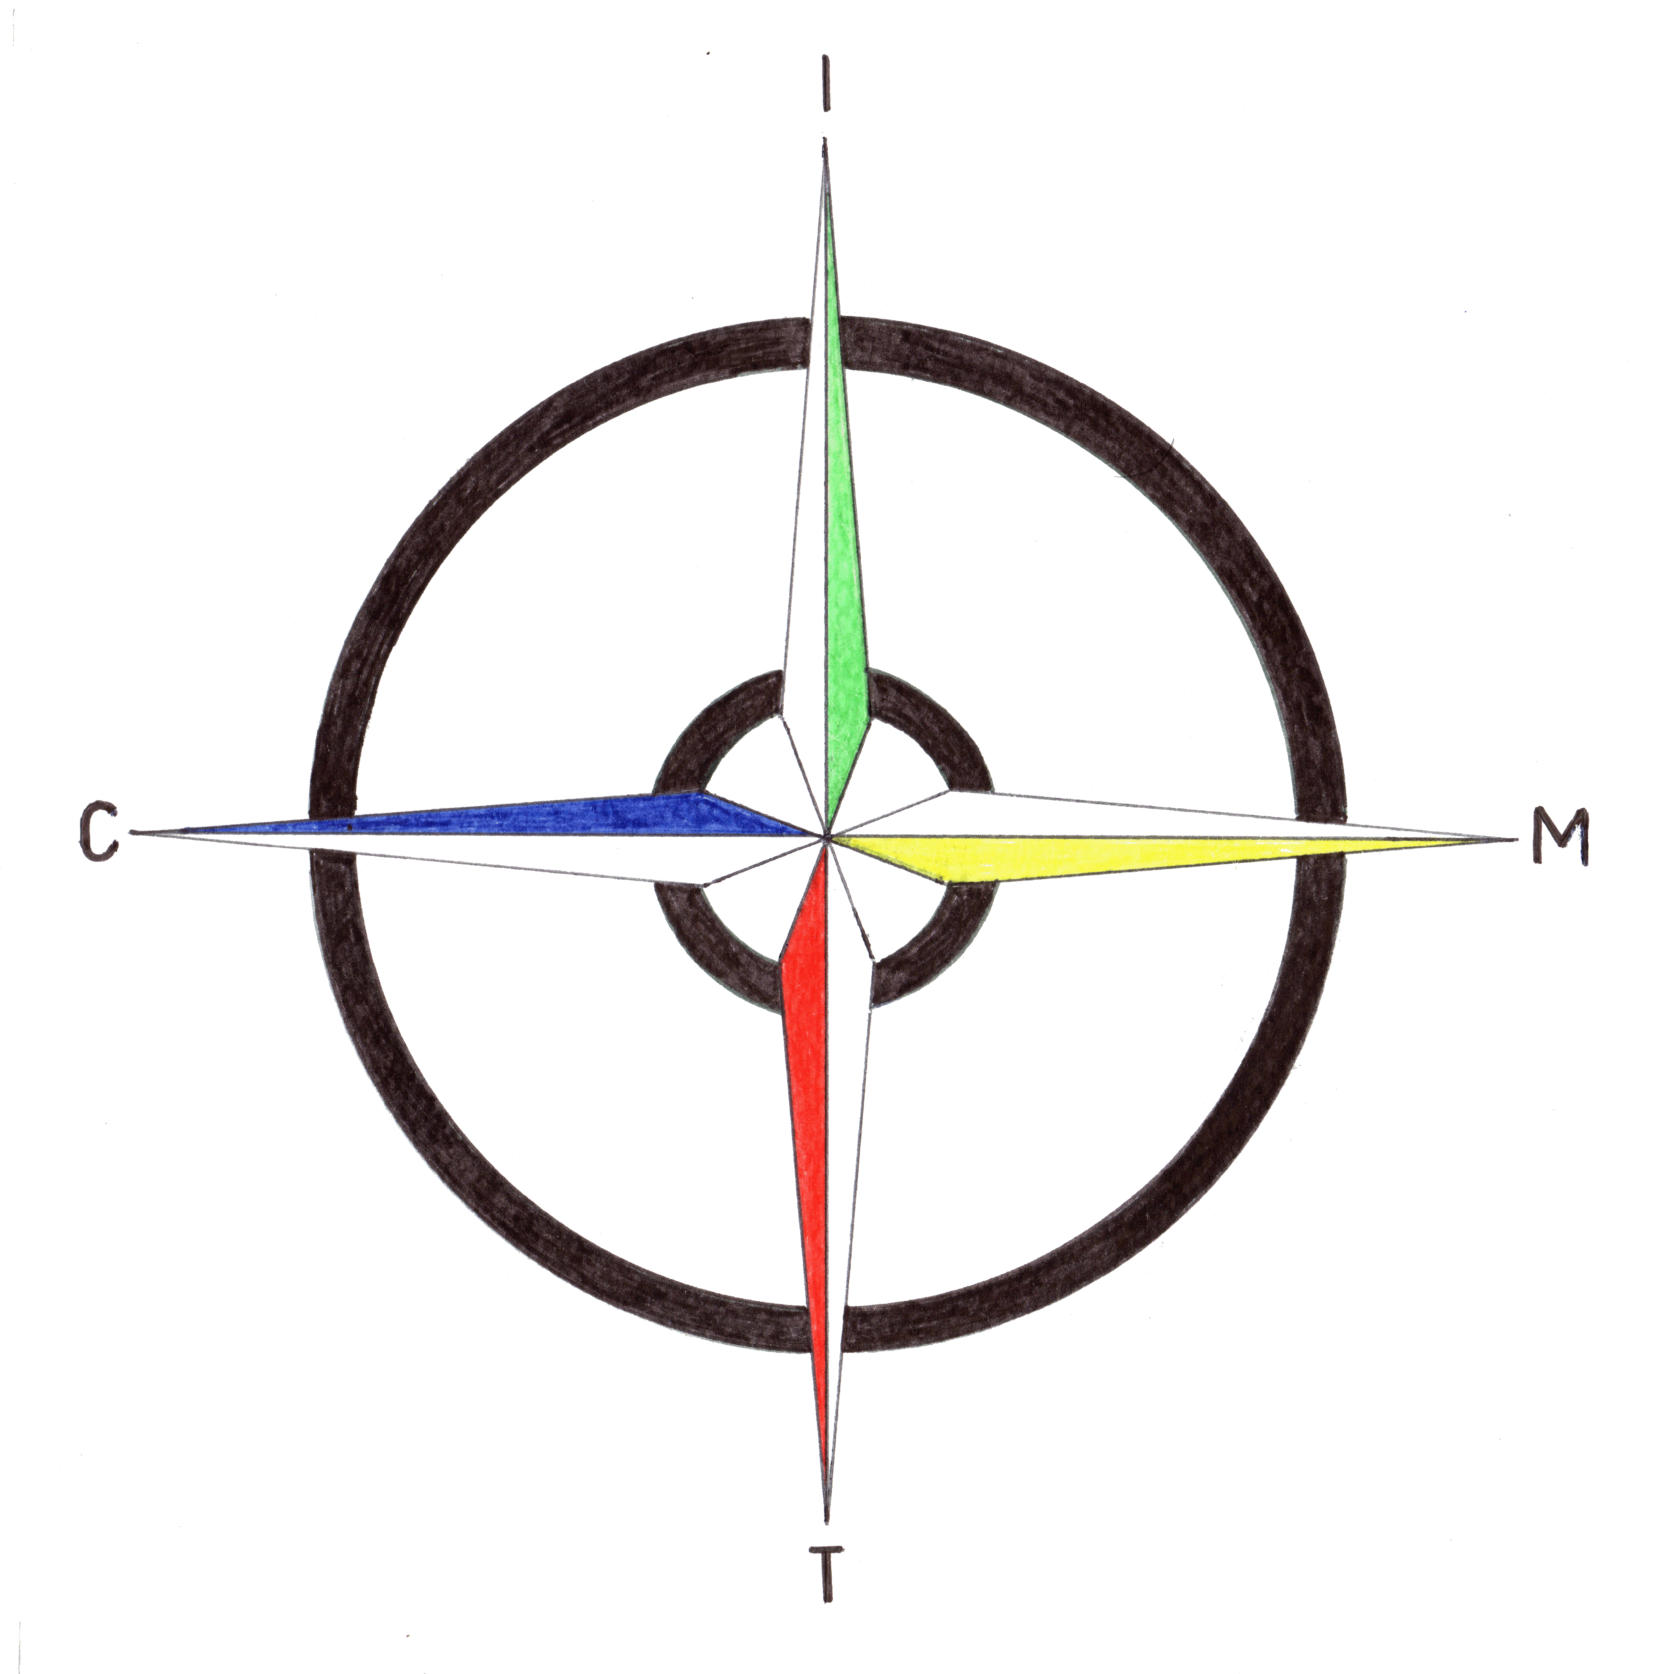

A tutti gli studenti e per loro tramite
A tutti i genitori
SCUOLA SECONDARIA 1° grado
Meda-Ferrarin
Classi prime, seconde e terze
Milano, lì 24 novembre 2017 Sito web

Si pregano i docenti di dettare la seguente comunicazione di verificarne l’avvenuta ricezione da parte delle famiglie:

“mercoledì 29 novembre si svolgerà un’assemblea sindacale. La classe entrerà ( vedi tabella).
L’orario di uscita resta invariato.”

1A entra ora 7.55
2A entra ore 9.55
3A entra ore 8.55

1B entra 8.55
2B: entra regolarmente
3B: entra regolarmente

1C: entra ore 9.55
2C: entra regolarmente
3C: entra ore 8.55

1D: entra ore 8.55
2D entra 9.55

1E: entra regolarmente
2E entra ore 9.55

Il Dirigente scolastico
F.to Carla Federica Gallotti

